Android
- Od Linux, je dostupný (open source)
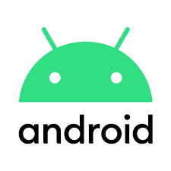
- Na mobilech, tabletech, TV…
- Pod vedením Google
- Konsorcia Open Handset Aliance
- Výrobci můžou používat Android s nějakýma změnami a při dodržení podmínek
- Pokud jsou větší změny musí se změnit název (YunOS, FireOS)
- Největší zastoupení ve světě
- Na tabletech od roku 2013
- Na mobilech od začátku
- V roku 2016 86,6% zastoupení ve světě
- Za ním je iOS a Harmony OS
Verze:
- Kazda verze opravuje chyby
- Verze se jmenují podle abecedy a sladkosti
Cupcake, Donut, Eclair, Froyo, Gingerbread, HoneyComb, IceCreamSandwich, JellyBean, KitKat, Lollipop, Marsmallow, Nougat, Oreo, Pie a 10,11,12,13
Android 1.0 (apple Pie): 2008, plná verze, Android market = google play, pouze HTML xHTML, podpora foťáku
Android 1.1 (BananaBread): novinky v mapách
Android 1.5 (Cupcake): 2009, nahrávat a přehrávaní videí z kamery, Youtube
Android 1.6 (Dunut): 2009, nové aplikace
Android 2.0 (Eclair): 2009, nový hardware, poprvé blesk na foťáku, digitální zoom
Android 2.0.1: 2009
Android 2.1: 2010
Android 2.2 (Froyo): 2010, Car a night mode,
Android 2.3/2.4 (GingerBread): 2010, mapy 3D
Android 3.0 (HoneyComb): 2011, pro tablety
Android 4.0 (IceCreamSandwich): odemčení mobilu obličejem, Beam
Android 4.1 (JellyBean): 2012, Google Now, rozpoznaní hlasu v office
Android 4.4 (KitKat): 2013, optimalizace
Android 5.0 (LollyPop): 2014, nový vzhled, 32-64 bit systém
Android 5.1: 2015, dualní sim
Android 6.0 (Marsmallow): 2015, USB C, rozpoznání otisku prstů
Android 7.0 (Nougat): 2016, více oken najednou
Android 7.1: aplikace vytěžující baterii
Android 8.0 (Oreo):2017
Android 9.0 (Pie): 2018, nová navigační lišta
Android 10: 2019, nahrávač obrazovky
Android 11: 2020, už bez názvu sladkostí
Android 12: 2021
Android 13: 2022
Android 14: už je představena

iOS
- Pro telefony iPhone od Applu
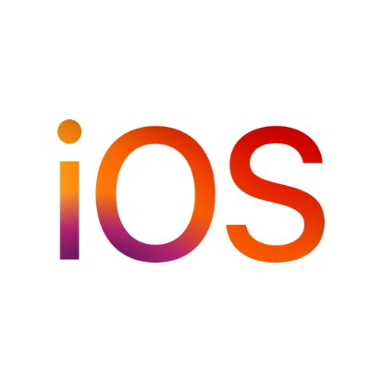
- Nejdříve jako iPhone OS
- Z macOS
- Pro iPhone v roce 2007
- Byly verze pro ostatní zařízení jako iPod, iPad, tvOS, appleTV, watchOS
- Každý rok je nova verze
- 2. nejrozšířenější OS na světě (14 %)
- Není určen pro ostatní prodejce (pouze Apple produkty)
- Nejde přizpůsobit pomocí nástaveb a instalace jiné aplikace
- Možno instalace jiných aplikaci (jailbreak)
Verze:
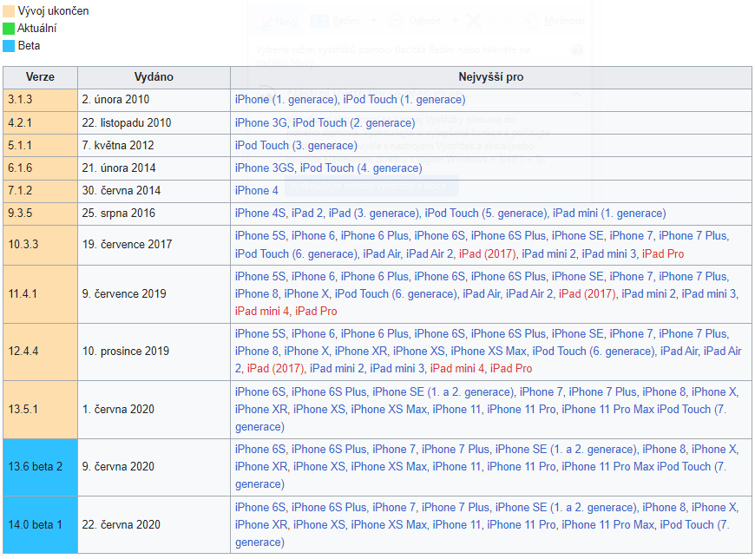
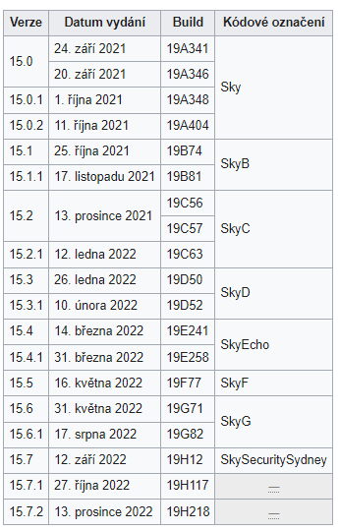

HarmonyOS
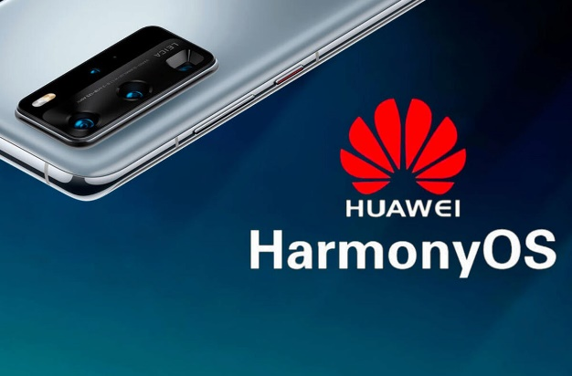
- Čínsky
- Open source, lze použít na různých zařízeních
- Vyvíjen společnosti HiSilicon
- Telefony ale i pro reproduktory, senzory, auta, hodinky
- Náhrada Android, telefony mají android bez podpory google
- před zákazem USA byly nejprodávanější
- pro ovládaní chytré domácnosti, je propracovaný (super device)

